Лабораторная работа 05

ПвИ

**Задание 01**

1. С помощью **npm** получите информацию о пакете **nodemailer**.
2. С помощью **npm** скачайте пакет **nodemailer** в локальный директорий.
3. С помощью **npm** убедитесь, что пакет установлен.

**npm info nodemailer**

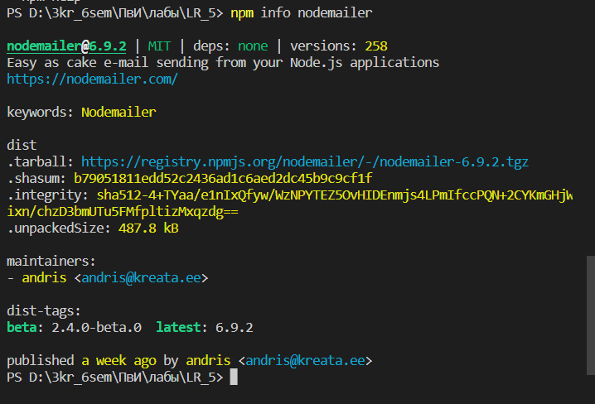

**Задание 02**

1. Разработайте приложение **06-02**, использующее пакет **nodemailer.**
2. Приложение **06-02**, должно отправлять на браузер HTML-страницу, позволяющую ввести почтовые ящики отправителя и получателя, а также пересылаемое сообщение.
3. Убедитесь в работоспособности приложении.

**Задание 03**

1. Разработайте модуль **m0603**, который экспортирует одну функцию **send**.
2. Функция **send** принимает три параметра: почтовый адрес, на с которого будет отправлено сообщение, пароль и само сообщение.
3. Результатом выполнения функции **send**, является почтовое сообщение (email), содержащее строку, принятую в качестве параметра. Отправка сообщения, осуществляется с помощью пакета **nodemailer**.
4. Сообщение, отправляемое функцией **send,** отправляется на указанный почтовый адрес.
5. Разработайте приложение **06-03,** применяющее модуль **m0603** и демонстрирующее работу функции **send** (примерный вид приложения представлен на сл. рис).

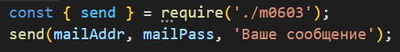

1. Убедитесь в работоспособности приложения.

**Задание 04**

1. Опубликуйте пакет **m0603**, содержащий соответствующий модуль.
2. Зайдите на сайт <http://npmjs.com> и убедитесь, что пакет опубликован.

**ВЫПОЛНЕНИЕ**

Заходим в папку с модулем и делаем

Npm init Настраиваем новый существующий объект

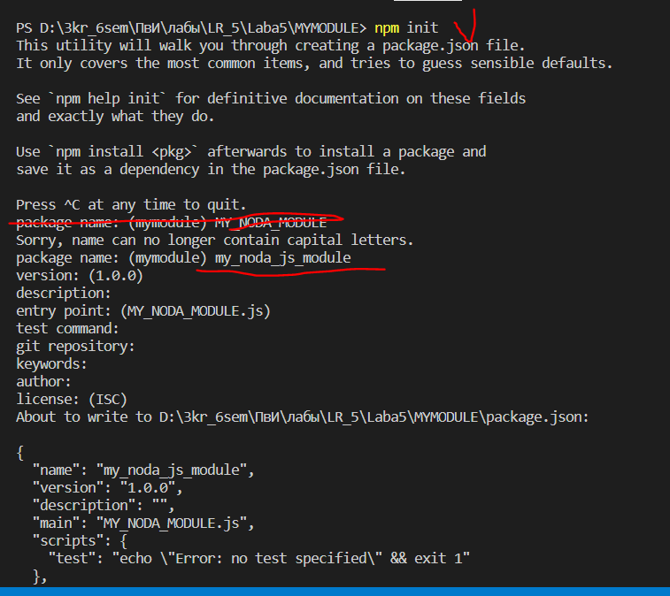

Входим в систему и публикуем пакет

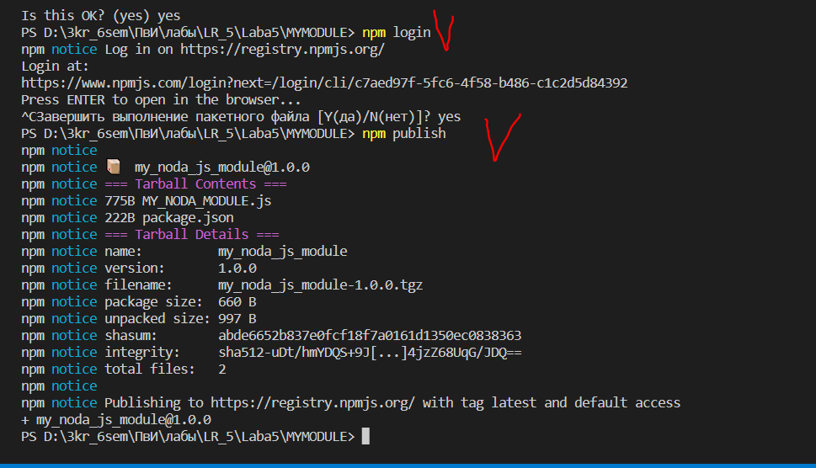

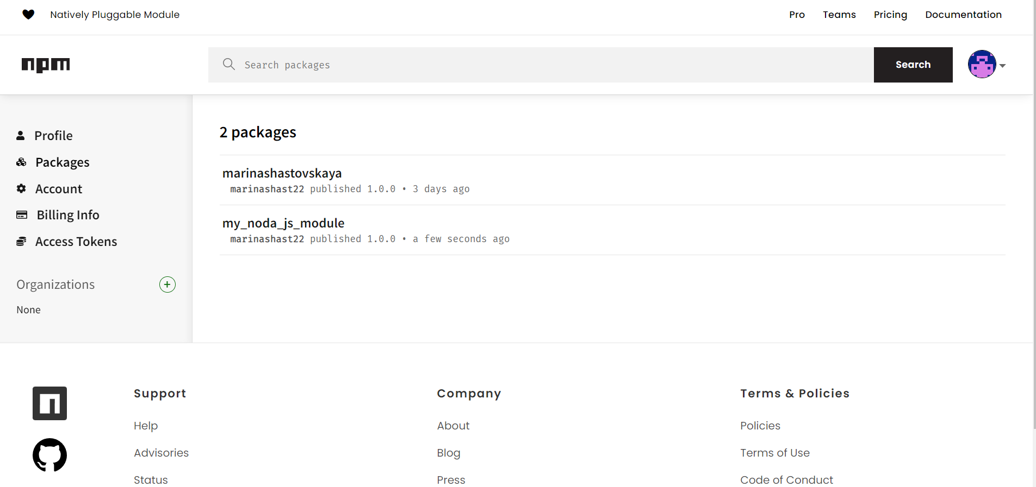

Заходим в папку проекта

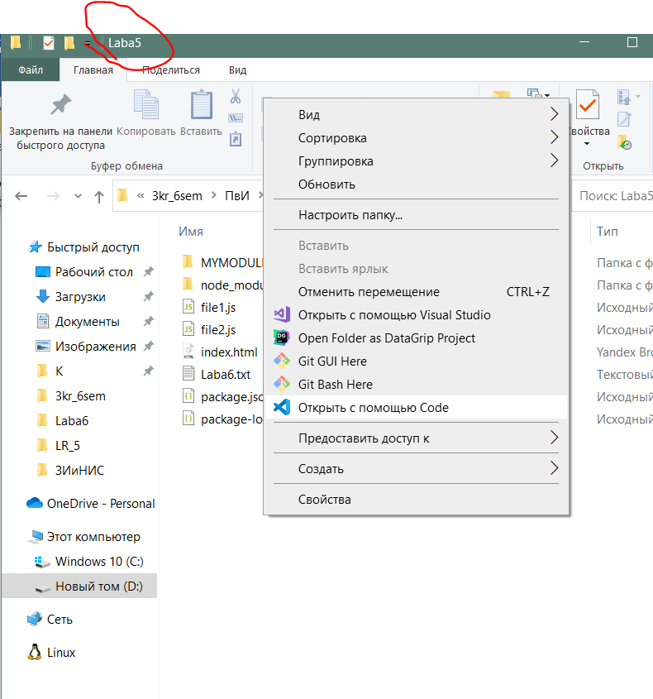

1. Скачайте пакет в локальный репозиторий и разработайте приложение **06-04** демонстрирующее применение скачанного модуля.

**ВЫПОЛНЕНИЕ**

Скачивание пакета командой **ЛОКАЛЬНО**

npm install имя_пакета

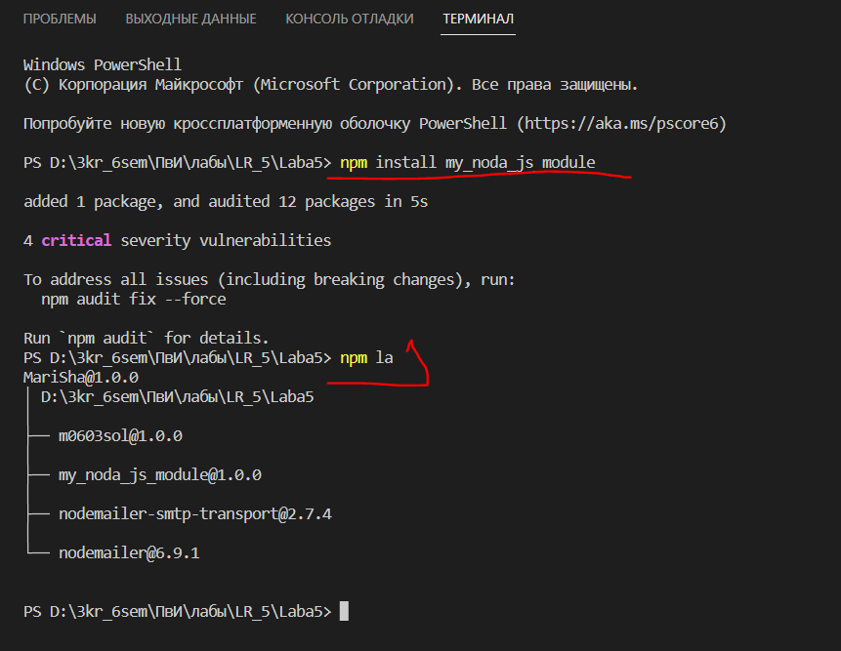

npm la - Посмотрели список **локальных** пакетов командой

- пакет стал локально

Подключили в приложении локальный модуль

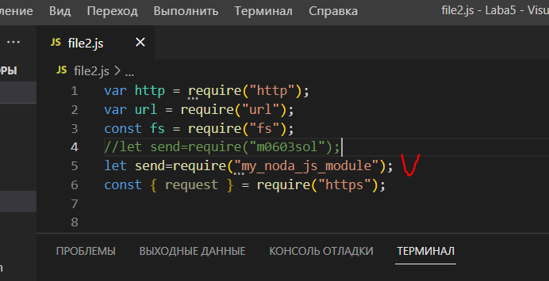

1. Удалите пакет **m0603** из локального репозитория.

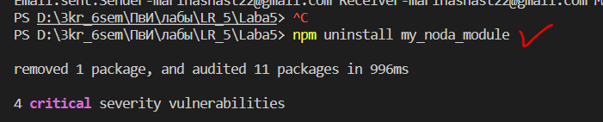

Удалили из локального репозитория пакет и теперь приложение его не видит

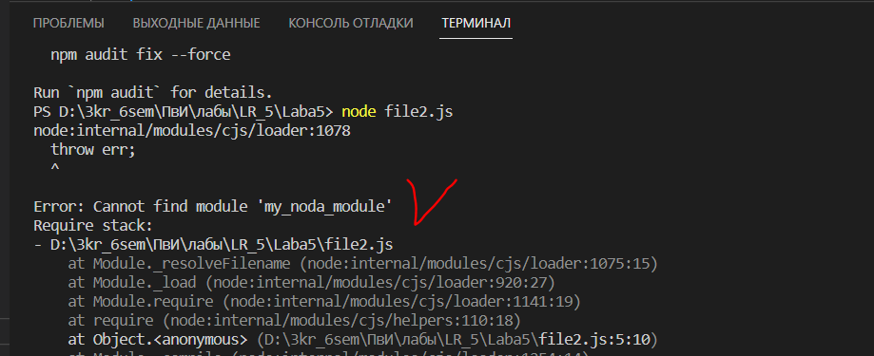

1. Установите пакет **m0603** в глобальный репозиторий и проверьте работоспособность приложения **06-04.**

Установили глобально

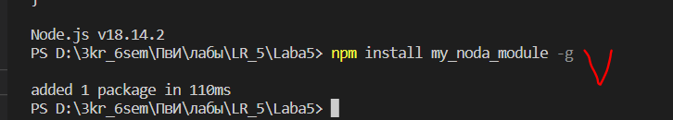

npm la -g - Проверили список глобальных пакетов:

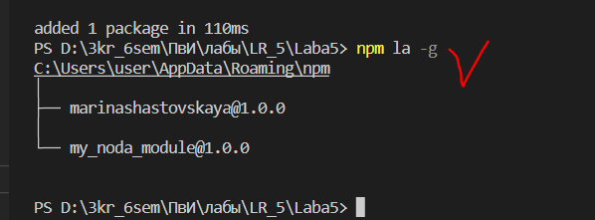

Добавить переменную среды чтобы нормально искало глобальные пакеты

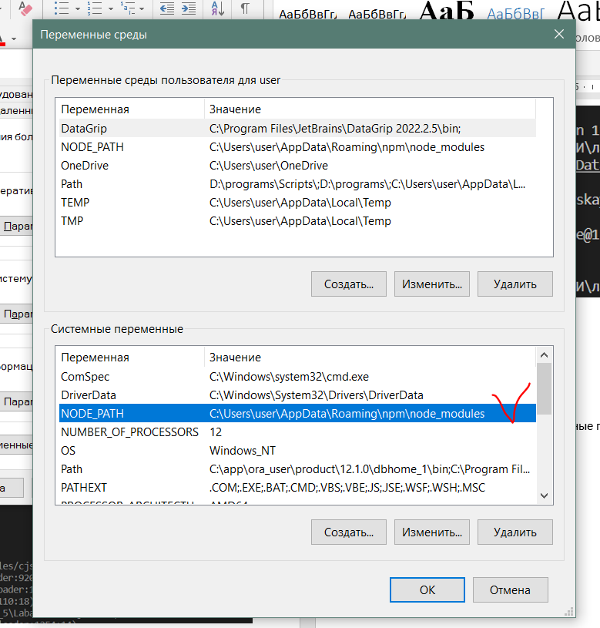

Посмотрели сначала глобальные пакеты потом локальные

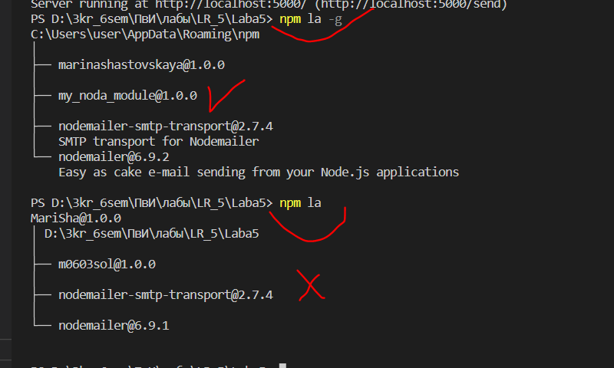

В локальных нет

В глобальных есть

Запуск

<http://localhost:5000/>

marinashast22@gmail.com

**Задание 05**

1. Поясните назначение **npm**.
2. Перечислите команды **npm**,с помощью которых можно просмотреть список установленных пакетов.
3. Поясните назначение параметра **–g** в командах **npm.**
4. Перечислите команды **npm**, с помощью которых можно скачать пакет.
5. Поясните назначение файла **package.json**.
6. Перечислите последовательность действий, позволяющих опубликовать пакет с помощью **npm**.
7. Поясните назначение **npm**.

**это менеджер пакетов для среды выполнения Node.js JavaScript.** Он используется для установки, совместного использования и распространения пакетов Node.js, которые могут включать повторно используемые модули кода, инструменты командной строки, веб-приложения и многое другое**. Npm упрощает управление зависимостями для ваших проектов Node.js, позволяя вам легко устанавливать и обновлять сторонние пакеты по мере необходимости. Он также предоставляет удобный способ публикации ваших собственных пакетов Node.js в реестре npm для использования другими.**

1. Перечислите команды **npm**,с помощью которых можно просмотреть список установленных пакетов.

npm list – просмотр всех устан пакетов

npm list –g – список уст глобально пакетов

npm list –depth=0 – только корневые пакеты без зависимостей

1. Поясните назначение параметра **–g** в командах **npm.**

нужный пакет будет установлен глобально, то есть доступен в любом месте на компьютере

1. Перечислите команды **npm**, с помощью которых можно скачать пакет.

npm install

1. Поясните назначение файла **package.json**.

Файл package.json содержит в себе информацию о вашем приложении: название, версия, зависимости и тому подобное. Любая директория, в которой есть этот файл, интерпретируется как Node.js-пакет, даже если вы не собираетесь публиковать его. Способ использования файла package.json зависит от того, собираетесь ли вы скачивать пакет или публиковать его.

1. Перечислите последовательность действий, позволяющих опубликовать пакет с помощью **npm**.

Npm init –y

Npm login

Npm publish

ДЛЯ ЗАЩИТЫ

SMTP - это основной транспорт в Nodemailer для доставки сообщений.

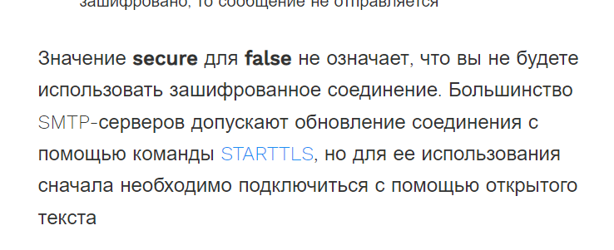

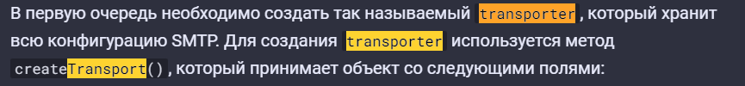

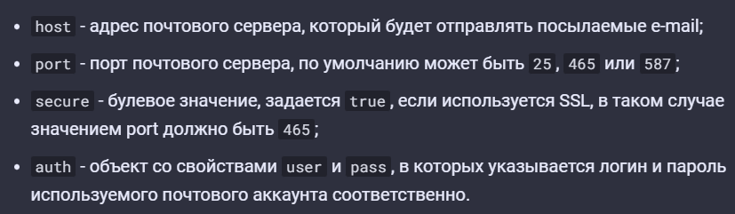

Комментарии

